Министерство образования Республики Беларусь

Учреждение образования
БелорусскиЙ государственный университет
информатики и радиоэлектроники

Факультет компьютерных систем и сетей

Кафедра программного обеспечения информационных технологий

оТЧЕТ
по лабораторной работе

на тему:

Работа с многомерными массивами

Выполнил  Студент гр. 851006 |  | Н.В. Верещагин
Проверил |  | Асс. Е.Е. Фадеева

Минск, 2018
- Теоретические сведения по теме лабораторной работы
Двумерный массив — это одномерный массив, элементами которого являются одномерные массивы. Другими словами, это набор однотипных данных, имеющий общее имя, доступ к элементам которого осуществляется по двум индексам.

Задание на лабораторную работу
  - Постановка задачи

Задание №43
Задан массив 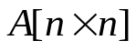, состоящий из нулей и единиц. Подсчитать количество квадратов 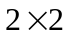, 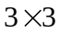, …, 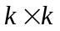 все элементы которых совпадают ( т.е либо все равны 0, либо все равны 1).

  - Ожидаемый результат

Размер квадрата: Количество квадратов:

2. Выполнение
  - Разработка алгоритма
Таблица 3.1 используемые идентификаторы
Имя идентификатора | назначение | Тип идентификатора | Начальное значение | Закон изменения
Mas | Массив переменных | TMas(array [1..n, 1..n] of Integer) | - | -
i | Параметр цикла | Integer | 1 | Inc(i)
j | Параметр цикла | Integer | 1 | Inc(j)
k | Количество нулей или единиц | Integer | 0 | Inc(k)
size | Размер квадрата | Integer | 2 | Inc(size)
d | Столбцы массива | Integer | 1 | Inc(d)
h | Строки массива | Integer | 1 | Inc(h)
p | Количество квадратов | Integer | 0 | Inc(p)

Схема работы программы
Рисунок 3.1 – Схема работы программы

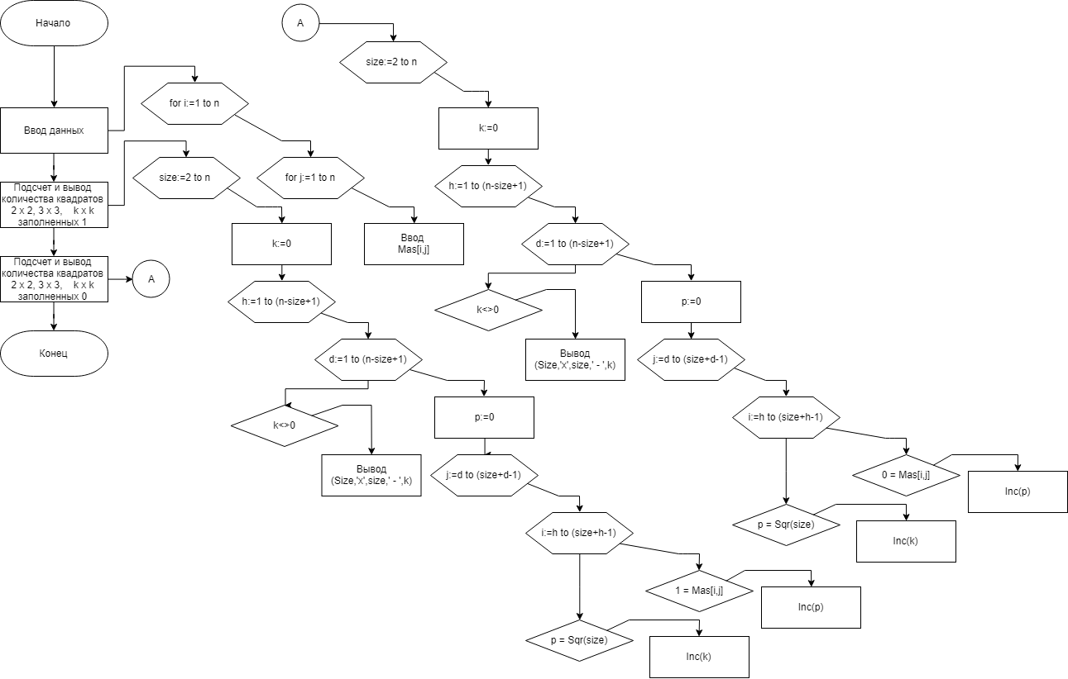

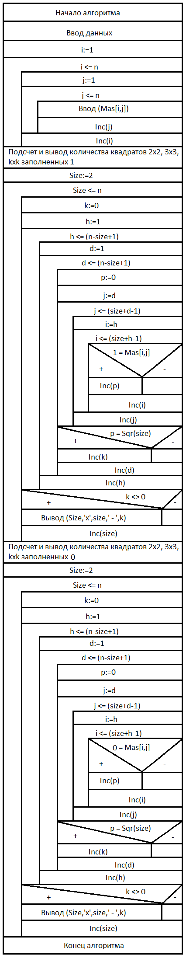

Описание алгоритма
  - Текст программы и его описание

program laba6;

{$APPTYPE CONSOLE}

const n = 5;

type TMas = array [1..n, 1..n] of Integer;

var Mas: TMas;
i, j, k, size, d, h, p:Integer;

begin

{ Ввод данных }
for i:=1 to n do
for j:=1 to n do Read(Mas[i,j]);
Readln;
Writeln;

Writeln('Squares filled 1');
Writeln('----------------');

{ Подсчет и вывод количества квадратов 2x2, 3x3, kxk заполненных 1 }
for size:=2 to n do // Поиск квадратов (квадрат не может быть больше самой матрицы)
begin
k:=0;
for h:=1 to (n-size+1) do // Смещение по строкам матрицы
for d:=1 to (n-size+1) do // Смещение по столбцам матрицы
begin
p:=0;
for j:=d to (size+d-1) do
for i:=h to (size+h-1) do
if (1 = Mas[i,j]) then Inc(p);
if (p = Sqr(size)) then Inc(k)
end;
if k<>0 then
Writeln(Size,'x',size,' - ',k)
end;

Writeln;
Writeln;
Writeln('Squares filled 0');
Writeln('----------------');

{ Подсчет и вывод количества квадратов 2x2, 3x3, kxk заполненных 0 }
for size:=2 to n do // Поиск квадратов (квадрат не может быть больше самой матрицы)
begin
k:=0;
for h:=1 to (n-size+1) do // Смещение по строкам матрицы
for d:=1 to (n-size+1) do // Смещение по столбцам матрицы
begin
p:=0;
for j:=d to (size+d-1) do
for i:=h to (size+h-1) do
if (0 = Mas[i,j]) then Inc(p);
if (p = Sqr(size)) then Inc(k)
end;
if k<>0 then
Writeln(Size,'x',size,' - ',k)
end;

readln
end.

  - Тестирование и отладка программы
Таблица 3.2 Прохождение тестов программы
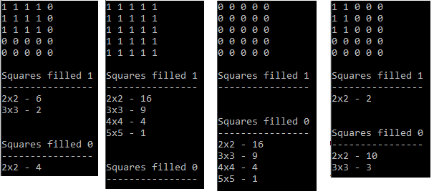

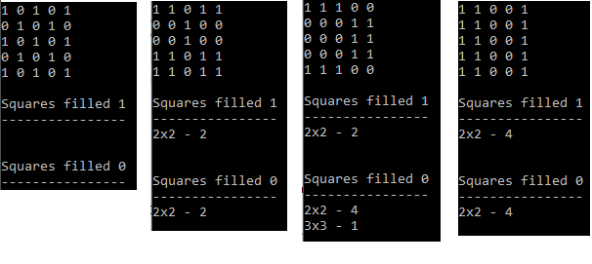

  - Итоговый текст программы

program laba6;

{$APPTYPE CONSOLE}

const n = 5;

type TMas = array [1..n, 1..n] of Integer;

var Mas: TMas;
i, j, k, size, d, h, p:Integer;

begin

{ Ввод данных }
for i:=1 to n do
for j:=1 to n do Read(Mas[i,j]);
Readln;
Writeln;

Writeln('Squares filled 1');
Writeln('----------------');

{ Подсчет и вывод количества квадратов 2x2, 3x3, kxk заполненных 1 }
for size:=2 to n do // Поиск квадратов (квадрат не может быть больше самой матрицы)
begin
k:=0;
for h:=1 to (n-size+1) do // Смещение по строкам матрицы
for d:=1 to (n-size+1) do // Смещение по столбцам матрицы
begin
p:=0;
for j:=d to (size+d-1) do
for i:=h to (size+h-1) do
if (1 = Mas[i,j]) then Inc(p);
if (p = Sqr(size)) then Inc(k)
end;
if k<>0 then
Writeln(Size,'x',size,' - ',k)
end;

Writeln;
Writeln;
Writeln('Squares filled 0');
Writeln('----------------');

{ Подсчет и вывод количества квадратов 2x2, 3x3, kxk заполненных 0 }
for size:=2 to n do // Поиск квадратов (квадрат не может быть больше самой матрицы)
begin
k:=0;
for h:=1 to (n-size+1) do // Смещение по строкам матрицы
for d:=1 to (n-size+1) do // Смещение по столбцам матрицы
begin
p:=0;
for j:=d to (size+d-1) do
for i:=h to (size+h-1) do
if (0 = Mas[i,j]) then Inc(p);
if (p = Sqr(size)) then Inc(k)
end;
if k<>0 then
Writeln(Size,'x',size,' - ',k)
end;

readln
end.

